RALLYE FIM 2026
RÈGLEMENTS COMPLÉMENTAIRE
ANNEXE

Programme

IMPORTANT : L’enregistrement aux hôtels se fait après 15 h 00 !

24/05/2026 – Dimanche

● 08h00 – 19h00 Accueil et inscription des participants au centre d'arrivée (arrivée aux hôtels après 15h00)
● 10h00 – 16h00 Cérémonie d'arrivée
● 19h30 – 21h30 Dîner et cérémonie d'ouverture
● 21h30 Verres et échanges à la taverne et au bar du camping

25/05/2026 – Lundi

● 07h00 – 8h30 Petit-déjeuner
● 09h00 – 16h00 Excursion principale – Trophée MOT.O.E. – Un jeu ludique d'observation et d'aventure qui vous fera découvrir l'île et vous récompensera par de superbes cadeaux et trophées.
● Déjeuner servi à différents points de contrôle durant l'excursion
● 19h30 – 21h30 Dîner et 1ère remise des prix (Interclubs, Junior Meritum,…)
● 21h30 – Verres et convivialité à la Taverne et au Bar du Camping

26/05/2026 Mardi

● 07h00-08h30 Petit-déjeuner
● 10h00-11h00 Arrivée au point de rassemblement pour le défilé des nations
● 11h00-12h00 Défilé des nations
● 12h00 – 16h00 Temps libre à Naxos
● 19h30 – 21h30 Dîner et 2ème remise des prix (Défis FIM)
● Cérémonie de clôture
● 21h30 – Verres et convivialité à la Taverne et au Bar du Camping Bar

27.05.2026 Mercredi

● 07.00 – 08.30 Petit-déjeuner
● 09.00 Au revoir

Programme d'arrivée anticipée – Excursions facultatives

L'équipe organisatrice sera ravie d'accueillir les participants bien avant l'ouverture officielle de l'événement.
Le camping et l'hôtel sont disponibles aux tarifs indiqués sur le formulaire d'inscription. Les participants arrivés en avance pourront choisir entre se détendre dans leur hébergement ou participer aux activités organisées et aux excursions à moto autour de l'île.

20/05/2025 – Mercredi
3 compétitions de moto dans des lieux intéressants de l'île. – 35 € (pause café + déjeuner ou panier-repas inclus, plus prix pour les trois premiers)

21/05/2025 – Jeudi

A. Balade sur route goudronnée vers l'intérieur des terres de l'île, visite des villages de Xalkeion et Apeiranthos et des musées – 35 € (pause café + déjeuner ou panier-repas inclus)

B. Balade hors route sur des chemins non goudronnés menant à de magnifiques plages préservées – 35 € (pause café + déjeuner ou panier-repas inclus)

22/05/2026 – Vendredi

● 7h00 – 8h30 – Petit-déjeuner

● Croisière optionnelle 1 à Délos et Mykonos. Les participants effectueront une visite de 3 heures du site archéologique de Délos, puis seront transférés à Mykonos où ils pourront flâner sur le magnifique front de mer et dans les ruelles pittoresques et déjeuner dans une taverne traditionnelle de leur choix. Délos, l'île entière, est classée site archéologique, plus précisément site du patrimoine mondial de l'UNESCO. C'est une arche d'histoire, flottant paisiblement sur les eaux de la mer Égée, à quelques kilomètres seulement de la cosmopolite Mykonos. C'est l'occasion de se promener au cœur de la renaissance de la gloire de la civilisation grecque. C'est le temple des Cyclades, le berceau des immortels. C'est Délos.
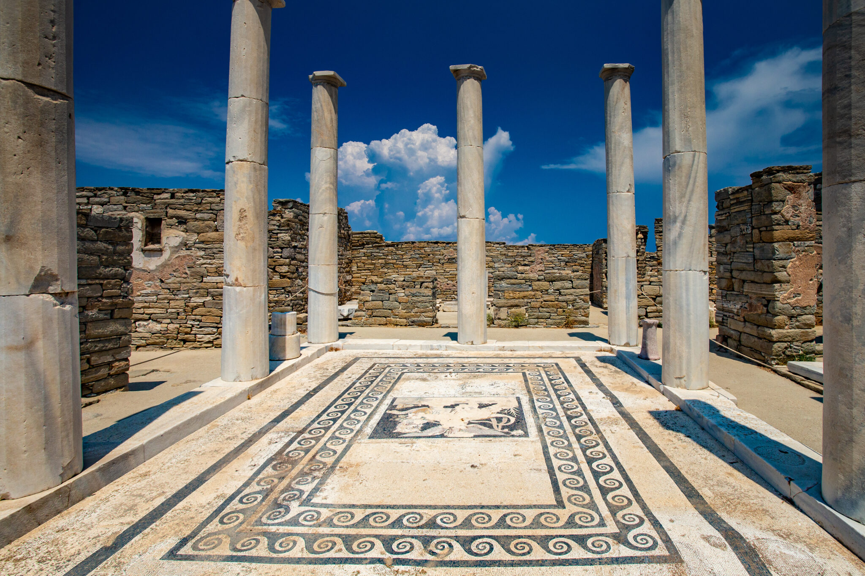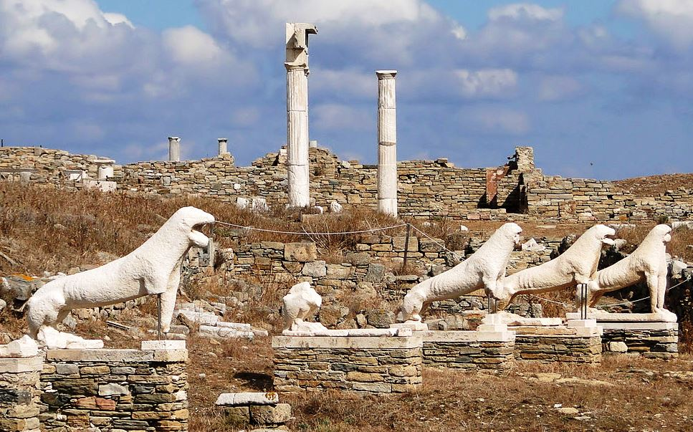
Mykonos, c'est… Mykonos, l'île de la beauté et de la magie.
125 € par personne, transferts aller-retour depuis votre hôtel ou camping jusqu'au port de Naxos inclus : https://maps.app.goo.gl/28FX63m2ZMuSaVYS6
23/05/2026 - Samedi
● Petit-déjeuner : 7h00-8h30
● Croisière optionnelle vers les îles Koufonisia
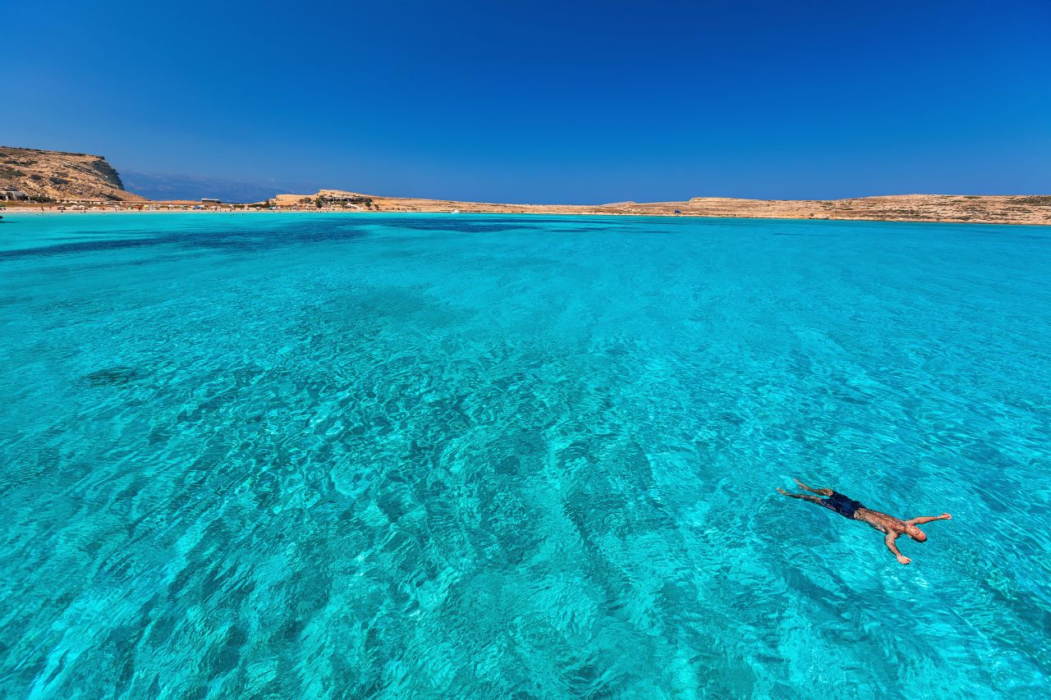
Koufonisia est un archipel de petites îles aux plages de sable blanc et à la mer émeraude. Vous aurez l'occasion de vous baigner dans les eaux cristallines et de profiter du soleil égéen. Un déjeuner traditionnel sera servi.
09h45 Départ du port d'Agia Anna
10h30 Petit-déjeuner à bord : pain chaud, tomates et fromage graviera (produit à Naxos)
11h15 Grotte de Rina (45 min de baignade)
12h30 Kato Koufonisi (île inhabitée) : baignade et barbecue (vin et boissons inclus)
14h10 Départ pour Ano Koufonisi, arrivée à 14h30, débarquement, 2 h de temps libre
17h00 Départ retour, fruits frais servis à bord
19h15 Retour au port d'Agia Anna
L'eau potable est incluse pendant toute la croisière, ainsi que le vin et les boissons du déjeuner. Autres boissons disponibles sur demande au bar. 110 € par personne, transferts aller-retour depuis votre hôtel ou camping jusqu'au port d'Agia Anna inclus: https://maps.app.goo.gl/ibQW9trFKxo4nLzY8
Informations sur l'hébergement et les ferries
HÔTELS
● CATÉGORIE 1 : 100 € par chambre double et par nuit (occupation simple ou double)
● CATÉGORIE 2 : 110 € par chambre double et par nuit (100 € par nuit pour une personne)
● CATÉGORIE 3 : 125 € par chambre double et par nuit (115 € par nuit pour une personne)
● CATÉGORIE 4 : 170 € par chambre double et par nuit (160 € par nuit pour une personne)
CAMPING
25 € par personne et par jour, petit-déjeuner inclus.
Quelques tentes-lits pour deux personnes sont également disponibles sur le terrain de camping au tarif de 30 € par personne et par jour. Il est aussi possible de louer une tente au tarif de 30 € par tente et par jour. La réservation est soumise à la disponibilité auprès de l'organisateur.
FERRIES
Le Pirée / Naxos / Le Pirée (Aller-retour)
● Personne: 105,00 €
● Moto: 65 €
● Voiture: 235,00 €
● Fourgonnette jusqu'à 4,5 m: 280 €
● Camping-car: 300 €
PS : Ces tarifs sont valables à ce jour (janvier 2026). En cas de modification des prix des ferries, ces tarifs seront également mis à jour.
Pour les ferries au départ d'Italie, nous vous recommandons de contacter notre partenaire de voyage ZAS TRAVEL, ici: https://zasferries.com/
AVIS IMPORTANT CONCERNANT LES FERRIES
Si vous achetez vos billets de ferry via le formulaire d'inscription à l'événement (par l'intermédiaire de MOT.OE), vous recevrez un objet de collection SOFTCELL POLO JACKET by NORDCODE: https://www.motomarket-shop.gr/en/for-rider/clothing/jackets/winter/19311-nordcode-polo-oversize-softshell-jacket-en1621-grey , qui vous sera remis au centre d'arrivée.
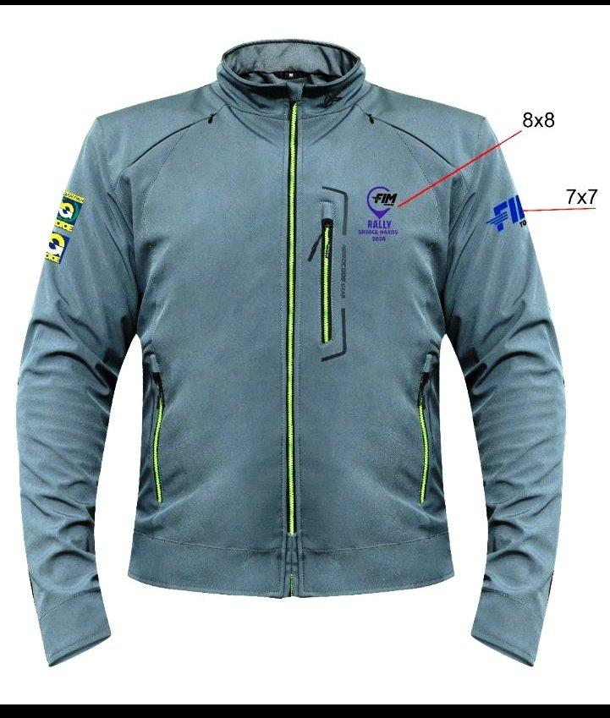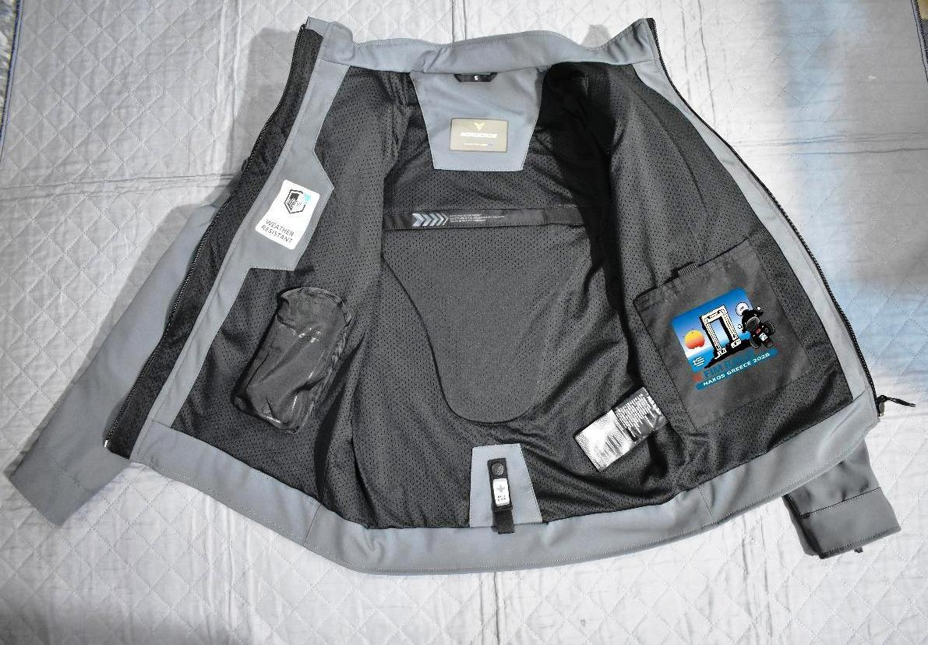

LOCATION DE MOTOS
Pour faciliter le voyage des participants au FLY & RIDE, l'organisateur a négocié un traitement privilégié pour la location de motos ou de scooters.
à Athènes ou à Naxos: https://andelimototouring.gr/en/home/
Sur l'île de Naxos: https://www.facebook.com/NaxosOnTheRoad/

